|  |  |  |
| --- | --- | --- |
|  | **Carátula para entrega de prácticas** | |
| Facultad de Ingeniería | | Laboratorio de docencia |

Laboratorios de computación

salas A y B

|  |  |
| --- | --- |
| *Profesor:* | Rodriguez Espino Claudia |
| *Asignatura:* | Fundamentos de Programación |
| *Grupo:* | 04 |
| *No de Práctica(s):* | 06 |
| *Integrante(s):* | Delfino Núñez Francisco Javier |
|  |  |
| *No. de Equipo de cómputo empleado* | 08 |
| *Semestre:* | 2019-2 |
| *Fecha de entrega:* | 09/03/2019 |
| *Obervaciones:* |  |
|  |  |

CALIFICACIÓN: __________

Práctica 6: Entorno de C (editores, compilación y ejecución).



Objetivo:

Conocer y usar los ambientes y herramientas para el desarrollo y ejecución de programas en Lenguaje C, como editores y compiladores en diversos sistemas operativos.

Actividades:

* Utilizando un editor de GNU/Linux, crear un archivo de texto
* Modificar/actualizar un archivo ya existente con un editor GNU/Linux.
* Crear, compilar y ejecutar un programa simple escrito en C en GNU/Linux
* En algún entorno de desarrollo de Windows, crear, compilar y ejecutar un programa simple escrito en C.

Introducción:

Un lenguaje de programación permite expresar una serie de instrucciones que podrán ser realizadas por una computadora. Unos de los lenguajes de programación mayormente difundidos es el lenguaje C.

Un programa en C se elabora describiendo cada una de las instrucciones de acuerdo a las reglas definidas en este lenguaje en un archivo de texto para después ser procesadas en un compilador.

En informática, un compilador es un tipo de traductor que transforma un programa entero de un lenguaje de programación (llamado código fuente) a otro. Usualmente el lenguaje objetivo es código máquina.

En esta practica al ser equipo con sistema operativo Mac Os, propio de la empresa Apple, y al ser este un sistema tan cerrado y con poca compatibilidad con programas externos a su plataforma se utilizó el compilador GNU Nano, lo que representó un problema debido a la poca familiaridad con este, ya que a lo largo del curso se había trabajado con el compilador “Dev C++”.

Desarrollo:

Dentro de la terminal del equipo, para iniciarse NANO, debe taclearse desde la línea de comandos:

“nano nombre_archivo[.ext]”

En esta ocasión se crearon 2 menús, uno que obtenía la suma de 2 números cuales sea y otro que generaba el área de un circulo.

El de la suma de 2 números se muestra a continuación:

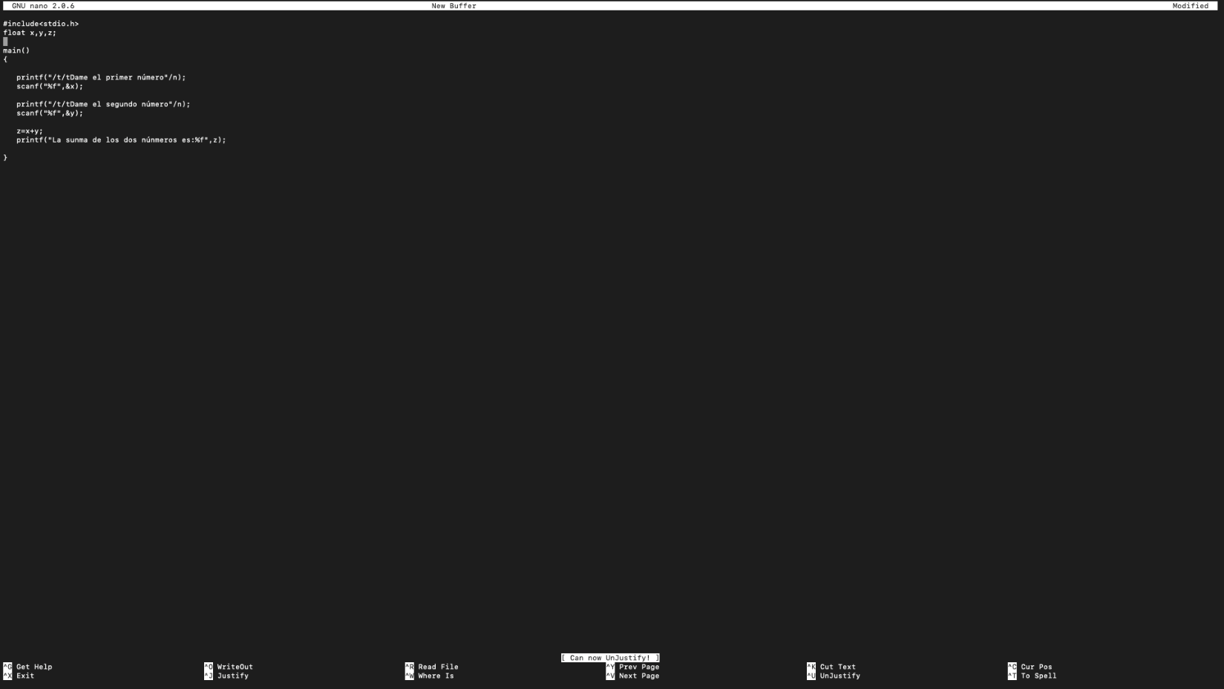

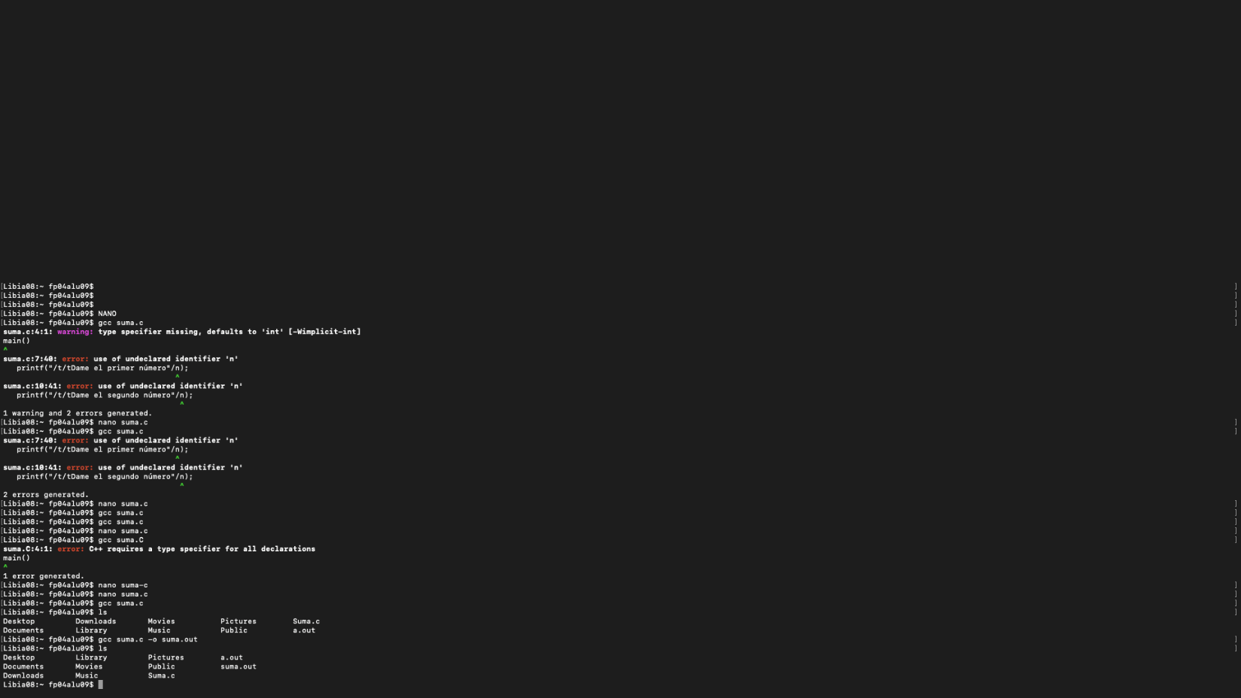

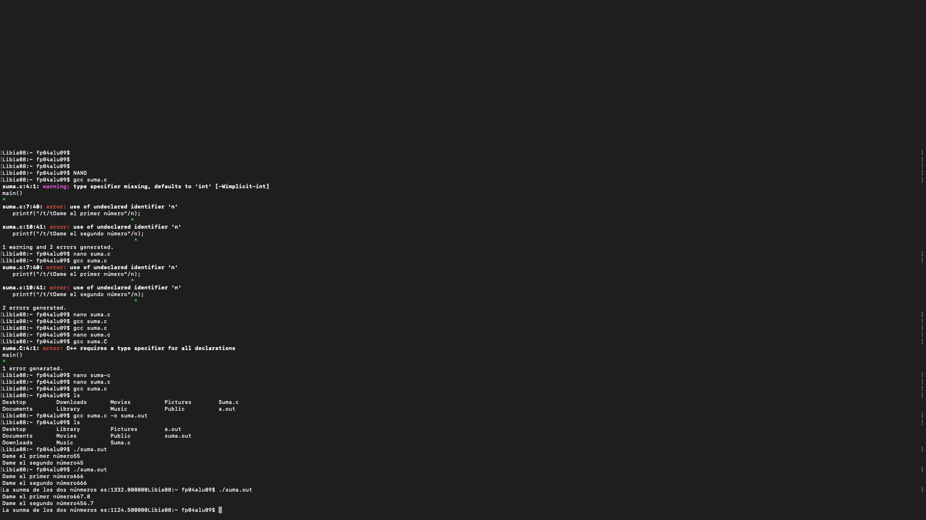

Se observan varios intentos para poder conseguir que se ejecutara el programa siguiendo el método propio del compilador.

En la ultima imagen se puede observar en las líneas finales al programa corriendo de forma correcta.

De igual manera se muestran los pasos que se siguieron para el programa que da el área de un circulo a partir de un radio por el usuario:

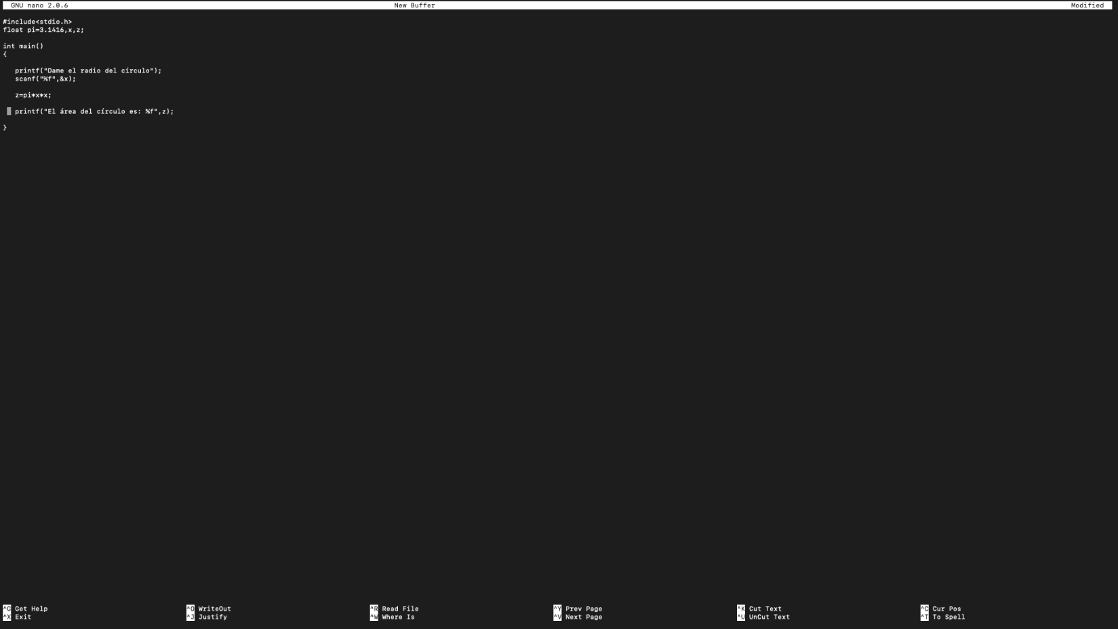

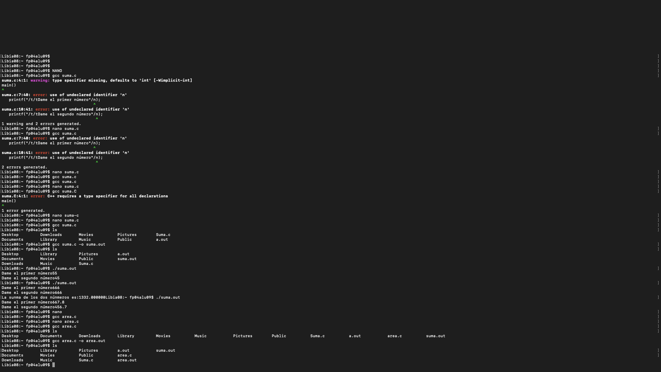

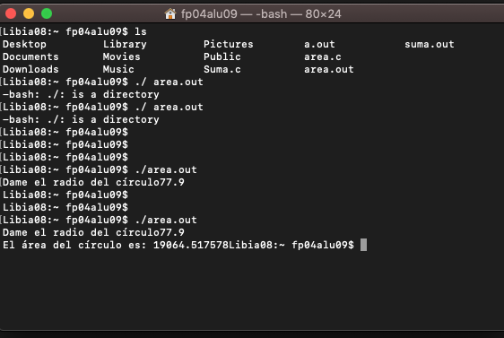

Se usó el mismo procedimiento que el programa antes presentado, y también se observa en la ultima imagen al menú ejecutándose de manera satisfactoria.

Conclusión

El uso de un nuevo compilador del cual no se contaba experiencia alguna fue en cierta parte una pequeña dificultad al momento de realizarse la práctica.

Se pueden observar las claras semejanzas al momento de realizar la estructura del programa , con el compilador usualmente utilizado, debido a que están escritos en el mismo lenguaje de programación. La verdadera diferencia radica al momento de ejecutar el programa, ya que primero se debe de guardar un archivo con una extensión diferente a la ya creada, aunando a que ejecución aquí es menos vistosa y con más elementos en pantalla que el compilador usual.

Se concluyeron de manera exitosa los programas sencillos que sirven para introducirse en el lenguaje C.